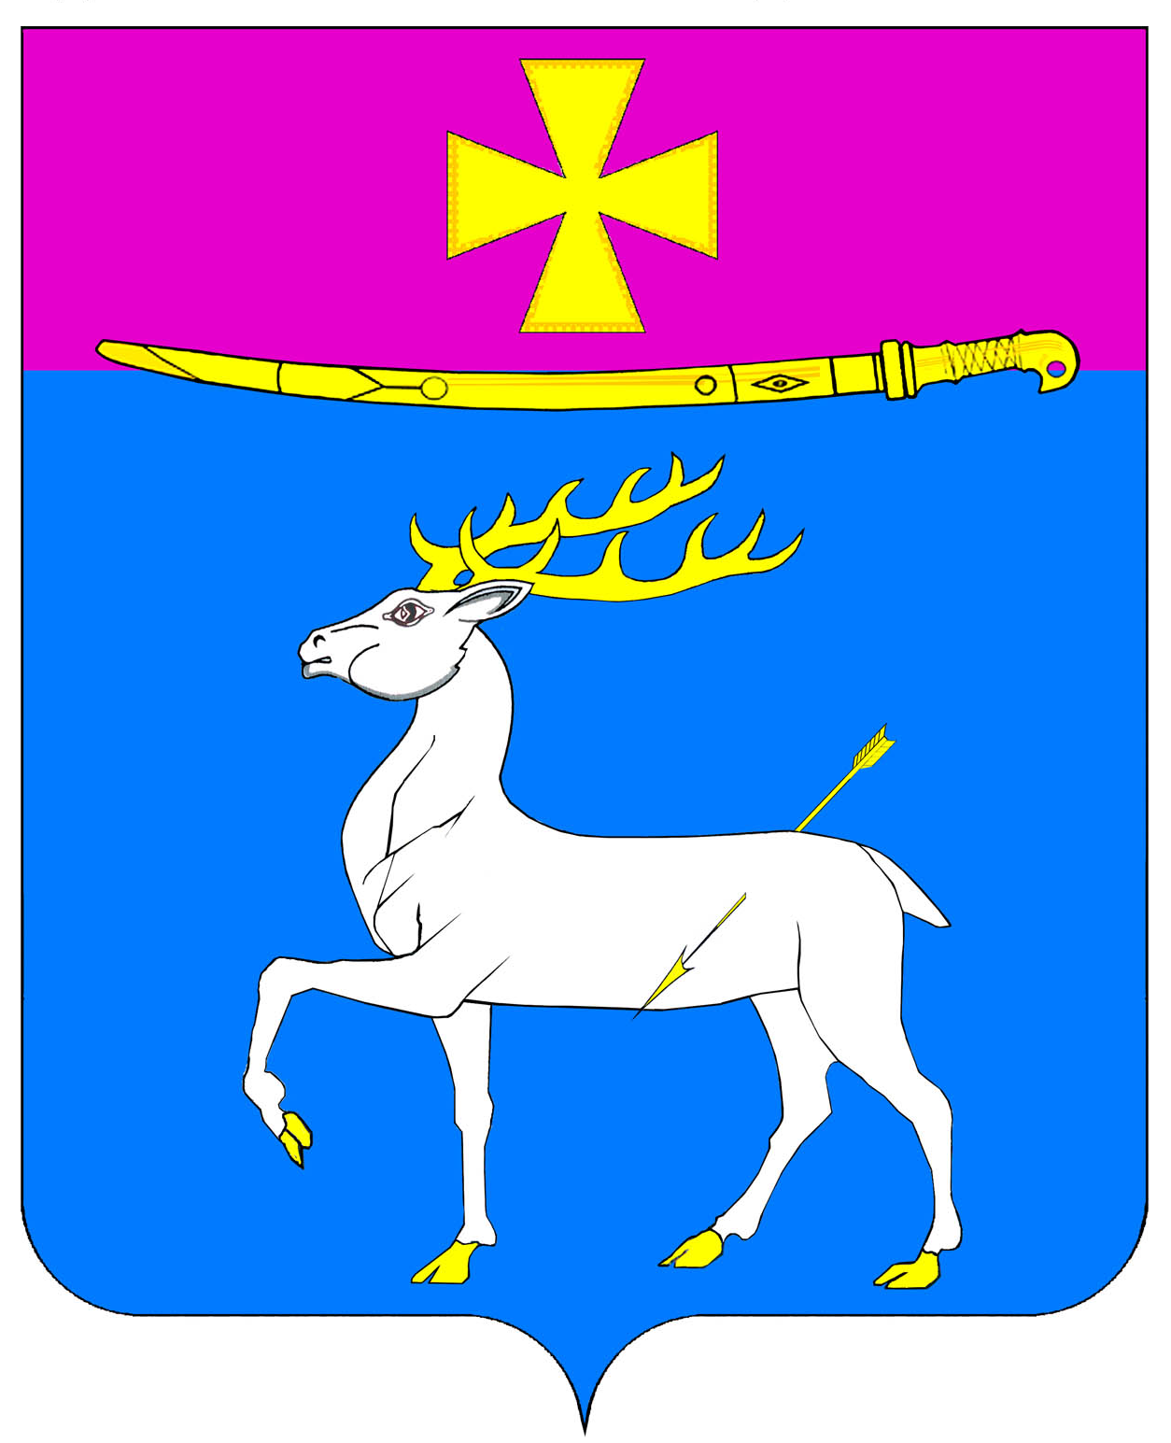

АДМИНИСТРАЦИЯ ДИНСКОГО СЕЛЬСКОГО ПОСЕЛЕНИЯ
ДИНСКОГО РАЙОНА

ПОСТАНОВЛЕНИЕ

от 08.02.2016 № 113
станица Динская

О назначении публичных слушаний в Динском сельском
поселении Динского района

Гражданка Кабанова Елена Владимировна обратилась в администрацию Динского сельского поселения Динского района с заявлением о предоставлении разрешения на условно разрешенный вид использования земельного участка с кадастровым номером 23:07:0805005:136, общей площадью 26 кв.м, расположенного по адресу: Краснодарский край, Динской район, ст-ца Динская, пер. Закрытый, 14/1 и установить условно разрешенный вид использования земельного участка: «стоянки для автомобилей надземного открытого и закрытого типов, подземные автостоянки, автостоянки с пандусами (рампами) и механизированные автостоянки, открытые площади, предназначенных для стоянки автомобилей».
Гражданка Безбородова Ольга Евгеньевна обратилась в администрацию Динского сельского поселения Динского района с заявлением о предоставлении разрешения на условно разрешенный вид использования земельного участка с кадастровым номером 23:07:0805003:31 «под установку временного гаража», общей площадью 17 кв.м, расположенного по адресу: Краснодарский край, Динской район, ст-ца Динская, ул. Красная, 117а/4 и установить и установить условно разрешенный вид использования земельного участка: «стоянки для автомобилей надземного открытого и закрытого типов, подземные автостоянки, автостоянки с пандусами (рампами) и механизированные автостоянки, открытые площади, предназначенных для стоянки автомобилей».
Гражданка Квиндт Анжелика Юрьевна обратилась в администрацию Динского сельского поселения Динского района с заявлением о предоставлении разрешения на условно разрешенный вид использования земельного участка с кадастровым номером 23:07:0802035:47 «для ведения личного подсобного хозяйства», общей площадью 977 кв.м, расположенного по адресу: Краснодарский край, Динской район, ст-ца Динская, ул. 70 лет Октября, 125 и установить условно разрешенный вид использования земельного участка: «Отдельно стоящие, встроенные или пристроенные объекты (связанные с проживанием граждан и не оказывающие негативного воздействия на окружающую среду): пошивочные ателье, ремонтные мастерские бытовой техники, мастерские по пошиву и ремонту обуви, мастерские по ремонту часов, парикмахерские».
Гражданин Валяев Дмитрий Германович обратился в администрацию Динского сельского поселения Динского района с заявлением о предоставлении разрешения на условно разрешенный вид использования земельного участка с кадастровым номером 23:07:0806029:15 «для индивидуального жилищного строительства», общей площадью 882 кв.м, расположенного по адресу: Краснодарский край, Динской район, ст-ца Динская, ул. Пролетарская, 27 и установить условно разрешенный вид использования земельного участка: «Отдельно стоящие, встроенные или пристроенные объекты (связанные с проживанием граждан и не оказывающие негативного воздействия на окружающую среду): магазины продовольственных, непродовольственных и смешанных товаров».
Гражданин Валяев Дмитрий Германович обратился в администрацию Динского сельского поселения Динского района с заявлением о предоставлении разрешения на условно разрешенный вид использования земельного участка с кадастровым номером 23:07:0806029:171 «для проектирования и реконструкции жилого дома под диагностический центр с аптекой», общей площадью 601 кв.м, расположенного по адресу: Краснодарский край, Динской район, ст-ца Динская, ул. Комсомольская, 83а и установить условно разрешенный вид использования земельного участка: «Отдельно стоящие, встроенные или пристроенные объекты (связанные с проживанием граждан и не оказывающие негативного воздействия на окружающую среду): магазины продовольственных, непродовольственных и смешанных товаров».
Гражданка Каспирович Елена Ивановна, действующая в интересах Опрышко Степана Филипповича по доверенности от 14 июля 2015 года 23АА4365396, обратилась в администрацию Динского сельского поселения Динского района с заявлением о предоставлении разрешения на условно разрешенный вид использования земельного участка, принадлежащего на праве собственности Опрышко Степану Филипповичу, с кадастровым номером 23:07:0806059:74 «для ведения личного подсобного хозяйства», общей площадью 421 кв.м, расположенного по адресу: Краснодарский край, Динской район, ст-ца Динская, ул. Красная, 6/1а и установить условно разрешенный вид использования земельного участка: «Отдельно стоящие, встроенные или пристроенные объекты (связанные с проживанием граждан и не оказывающие негативного воздействия на окружающую среду): пошивочные ателье, ремонтные мастерские бытовой техники, мастерские по пошиву и ремонту обуви, мастерские по ремонту часов, парикмахерские».
Гражданин Стукалов Олег Федорович обратился в администрацию Динского сельского поселения Динского района с заявлением о предоставлении разрешения на условно разрешенный вид использования земельного участка с кадастровым номером 23:07:0805019:1 «для строительства среднеэтажного многоквартирного жилого дома», общей площадью 2103 кв.м, расположенного по адресу: Краснодарский край, Динской район, ст-ца Динская, ул. Школьная, 7 и установить условно разрешенный вид использования земельного участка: «многоквартирные жилые дома (секционные, галерейные, коридорные)».
Гражданин Стукалов Олег Федорович обратился в администрацию Динского сельского поселения Динского района с заявлением о предоставлении разрешения на условно разрешенный вид использования земельного участка с кадастровым номером 23:07:0805043:16 «для строительства среднеэтажного многоквартирного жилого дома», общей площадью 1265 кв.м, расположенного по адресу: Краснодарский край, Динской район, ст-ца Динская, ул. Луначарского, 50 и установить условно разрешенный вид использования земельного участка: «многоквартирные жилые дома (секционные, галерейные, коридорные)».
Граждане Коцуба Вячеслав Григорьевич, Коптев Сергей Иванович и Лобанов Дмитрий Владимирович обратились в администрацию Динского сельского поселения Динского района с заявлением о предоставлении разрешения на условно разрешенный вид использования земельного участка с кадастровым номером 23:07:806030:74 «для строительства малоэтажного многоквартирного жилого дома», общей площадью 1002 кв.м, находящегося в общей долевой собственности у Коцуба Вячеслава Григорьевича, Коптева Сергея Ивановича и Лобанова Дмитрия Владимировича, расположенного по адресу: Краснодарский край, Динской район, ст-ца Динская, ул. Пролетарская, 1а и установить условно разрешенный вид использования земельного участка: «многоквартирные жилые дома (секционные, галерейные, коридорные)».
Протоколом заседания комиссии по проведению публичных слушаний по вопросам градостроительной деятельности Динского сельского поселения Динского района (далее - Комиссия) от 01 февраля 2016 года №1 принято решение о проведении общих публичных слушаний по вышеуказанным вопросам.
В целях обеспечения прав и законных интересов граждан, руководствуясь статьей 39 Градостроительного кодекса Российской Федерации, статьей 4 Федерального закона от 29.12.2004 №191-ФЗ «О введении в действие Градостроительного кодекса Российской Федерации», статьей 28 Федерального закона от 06.10.2003 № 131-ФЗ «Об общих принципах организации местного самоуправления в Российской Федерации», Уставом Динского сельского поселения Динского района, решением Совета Динского сельского поселения Динского района от 15.11.2006 №67 «Об утверждении положения о порядке организации и проведения публичных слушаний в муниципальном образовании Динское сельское поселение Динского района» (с изменениями от 19.11.2006), п о с т а н о в л я ю :
1. Назначить проведение общих публичных слушаний по вышеуказанным вопросам на 01 марта 2016 года в 14.00 часов по следующим вопросам:
1.1. О предоставлении разрешения на условно разрешенный вид использования земельного участка, расположенного по адресу: Краснодарский край, Динской район, ст-ца Динская, пер. Закрытый, 14/1;
1.2. О предоставлении разрешения на условно разрешенный вид использования земельного участка, расположенного по адресу: Краснодарский край, Динской район, ст-ца Динская, ул. Красная, 117а/4;
1.3. О предоставлении разрешения на условно разрешенный вид использования земельного участка, расположенного по адресу: Краснодарский край, Динской район, ст-ца Динская, ул. 70 лет Октября, 125;
1.4. О предоставлении разрешения на условно разрешенный вид использования земельного участка, расположенного по адресу: Краснодарский край, Динской район, ст-ца Динская, ул. Пролетарская, 27;
1.5. О предоставлении разрешения на условно разрешенный вид использования земельного участка, расположенного по адресу: Краснодарский край, Динской район, ст-ца Динская, ул. Комсомольская, 83а;
1.6. О предоставлении разрешения на условно разрешенный вид использования земельного участка, расположенного по адресу: Краснодарский край, Динской район, ст-ца Динская, ул. Красная, 6/1а;
1.7. О предоставлении разрешения на условно разрешенный вид использования земельного участка, расположенного по адресу: Краснодарский край, Динской район, ст-ца Динская, ул. Школьная, 7;
1.8. О предоставлении разрешения на условно разрешенный вид использования земельного участка, расположенного по адресу: Краснодарский край, Динской район, ст-ца Динская, ул. Луначарского, 50;
1.9. О предоставлении разрешения на условно разрешенный вид использования земельного участка, расположенного по адресу: Краснодарский край, Динской район, ст-ца Динская, ул. Пролетарская, 1а.
2. Определить место проведения публичных слушаний - здание администрации Динского сельского поселения Динского района, кабинет №3, по адресу: ст-ца Динская, ул. Красная,57.
3. Публичные слушания, по указанным в пункте 1 настоящего постановления темам, провести в форме расширенного заседания Комиссии.
4. Комиссии (Любый) обеспечить выполнение организационных мероприятий по проведению публичных слушаний и подготовку заключения о результатах публичных слушаний.
5. Отделу земельных и имущественных отношений администрации Динского сельского поселения Динского района (Внукова) опубликовать настоящее постановление в муниципальной газете «Панорама Динской» и разместить на официальном сайте администрации Динского сельского поселения Динского района www.dinskoeposelenie.ru.
6. Постановление вступает в силу со дня его опубликования.

Глава Динского
сельского поселения Ю.И.Шиян

